Почтовые марки. ЮГОСЛАВИЯ (JUGOSLAVIA)

Королевство Югославия

1929. Ноябрь. 1000-летие образования королевства Хорватия. Рисунки: Д. Вагнер. Печать:
типографская. Греб. 12½ (222, 224) и греб. 11½ (223). Тиражи: 2,5; 2,5; 1,0.
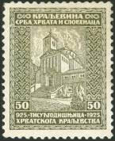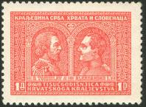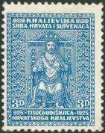
222 223 224
222 50 (+50) (р) – Мемориальная базилика Томислава в Дувно (коричнево-оливковая) - -
223 1d (+50р) – Король Томислав и король Александр (красная) - -
224 3d (+1d) – Томислав - первый король Хорватии (синяя) - -

1931. Апрель. Открытие Военного мемориала в Париже. Рисунки: Д. Вагнер. Печать: типо-
графская. Греб. 12½ (225, 227) и греб. 11½ : 12 (226). Тиражи: 2,0269; 1,1133; 1,0144.
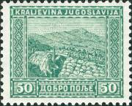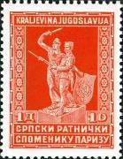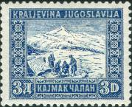
225 226 227
225 50 (+50) (р) – Вид на Добре поле (сине-зелёная) - -
226 1d (+50р) – Монумент военного мемориала (красная) - -
227 3d (+1d) – Вид на Каймакчалан (синяя) - -

1931-1933. КорольАлександр (1888-1934). Рисунок: П. Стоицевич. Гравюра: Д. Вагнер,
И. Стечерзейчин. Печать: типографская. Греб. 12½. Тиражи: массовые.
Тип I: с надписью под рисунком « Д. Вагнер »; выпуск 09.1933 г. (228 I – 237 I)
Тип II: без надписи под рисунком; выпуск 12.1932 г. (228 II – 230 II) и 1933 г. (231 II – 237 II)
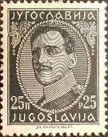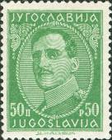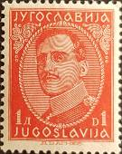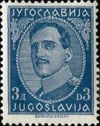
228 I 229 I 230 I 231 I
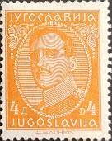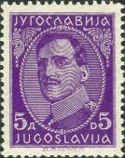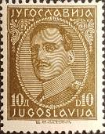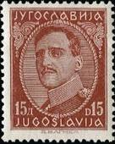
232 I 233 I 234 I 235 I
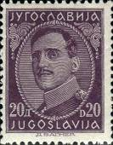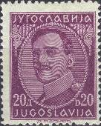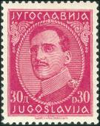
236 Ia 236 Ib 237 I
Тип I
228 I 25 р – Портрет короля Александра (серо-чёрная) - -
229 I 50 р – Рисунок марки 228 (зелёная) - -
230 I 1d – Рисунок марки 228 (тёмно-красная) - -
231 I 3d – Рисунок марки 228 (синяя) - -
232 I 4d – Рисунок марки 228 (оранжевая) - -
233 I 5d – Рисунок марки 228 (фиолетовая) - -
234 I 10d – Рисунок марки 228 (оливково-коричневая) - -
235 I 15d – Рисунок марки 228 (красно-коричневая) - -
236 Iа 20d – Рисунок марки 228 (тёмно-фиолетовая) - -
236 Ib 20d – Рисунок марки 228 (лиловая) - -
237 I 30d – Рисунок марки 228 (лилово-красная) - -
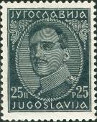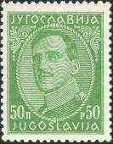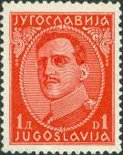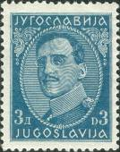
228 II 229 II 230 II 231 II
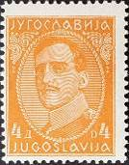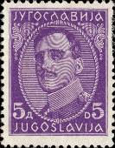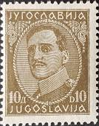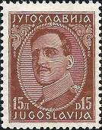
232 II 233 II 234 II 235 II
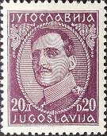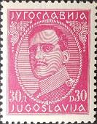
236 II 237 II
Тип II
228 II 25 р – Портрет короля Александра (серо-чёрная) - -
229 II 50 р – Рисунок марки 228 (зелёная) - -
230 II 1d – Рисунок марки 228 (тёмно-красная) - -
231 II 3d – Рисунок марки 228 (синяя) - -
232 II 4d – Рисунок марки 228 (оранжевая) - -
233 II 5d – Рисунок марки 228 (фиолетовая) - -
234 II 10d – Рисунок марки 228 (оливково-коричневая) - -
235 II 15d – Рисунок марки 228 (красно-коричневая) - -
236 II 20d – Рисунок марки 228 (тёмно-фиолетовая) - -
237 II 30d – Рисунок марки 228 (лилово-красная) - -

1931. Ноябрь. 1000-летие образования королевства Хорватия. Надпечатка на марках (222-
224). Рисунки: Д. Вагнер. Печать: типографская. Греб. 12½ (238, 240) и греб. 11½ (239). Текст над-
печатки: «Kрaльeвина jугославиja» (238, 240) и «Kraljevina jugoslavija / Kрaльeвина jугославиja»
(239). Тиражи: 1,842; 1,82; 0,7216.
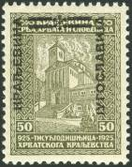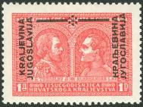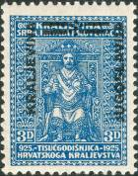
238 239 240
238 50 (+50) (р) (222) – Мемориальная базилика Томислава в Дувно (коричнево-оливковая) - -
239 1d (+50р) (223) – Король Томислав и король Александр (красная) - -
240 3d (+1d) (224) – Томислав - первый король Хорватии (синяя) - -

1932. Апрель. Король Александр (1888-1934). Рисунок: П. Стоицевич, Д. Вагнер. Печать:
типографская. Греб. 12½ : 12¾. Надпись под рисунком «Стойцевич - Вагнер ». Тиражи: мас-
совые.
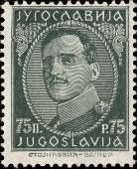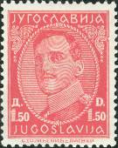
241 242
241 75 р – Портрет короля Александра (тёмно-оливково-зелёная) - -
242 1.5 d – Рисунок марки 241 (розовая) - -

1932. Сентябрь. Чемпионат Европы по гребле 1932 года на водоёмах Белграда.
Рисунки: Тутович. Печать: типографская. Греб. 11½ : 12 (243-246) и греб. 12 : 11½ (247-248).
Тиражи: 0,1; 0,1; 0,1; 0,08; 0,06; 0,06.
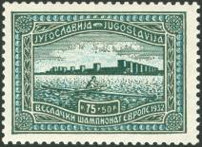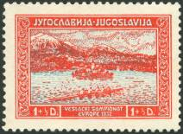
243 244
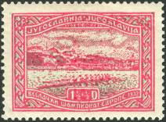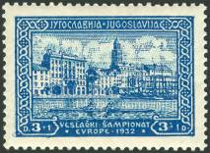
245 246
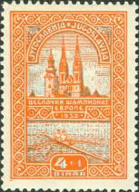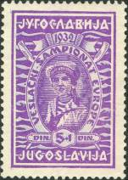
247 248
243 75 р + 50 р – Гребля на байдарках на реке Дунай в Смедерево (тёмно-зелёная) - -
244 1 d + 50 р – Гонки на байдарках на озере Блед (карминово-красная, светло-синяя) - -
245 1,5 d + 50 р – Гонки на байдарках на реке Дунай близ Белграда (лилово-розовая, - -
светло-зелёная)
246 3 d + 1 d – Гребля на байдарках в гавани Сплит (синяя) - -
247 4 d + 1 d – Гребля на байдарках в Загребе; на заднем плане Кафедральный - -
собор (красно-оранжевая, светло-синяя)
248 5 d + 1 d – Принц Пётр в форме матроса (фиолетовая) - -

1933. Май. 11-й Международный конгресс ассоциации писателей ПЕРА 1933 года в Дубров-
никах. Король Александр (1888-1934). Рисунок: . Печать: типографская. Лин. 12½. Тиражи:
по 0,03.
Тип I: надпись под рисунком латинским шрифтом.
Тип II: надпись под рисунком шрифтом кириллица.
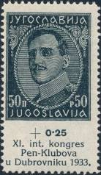
249 250 251

252 253 254
249 50 р + 25 р – Портрет короля Александра (чёрная) - -
250 75 р + 25 р – Рисунок марки 249 (жёлто-зелёная) - -
251 1.5 d + 50 р – Рисунок марки 249 (розовая) - -
252 3 d + 1 d – Рисунок марки 249 (фиолетово-синяя) - -
253 4 d + 1 d – Рисунок марки 249 (тёмно-зелёная) - -
254 5 d + 1 d – Рисунок марки 249 (оранжевая) - -

=====
Конец

